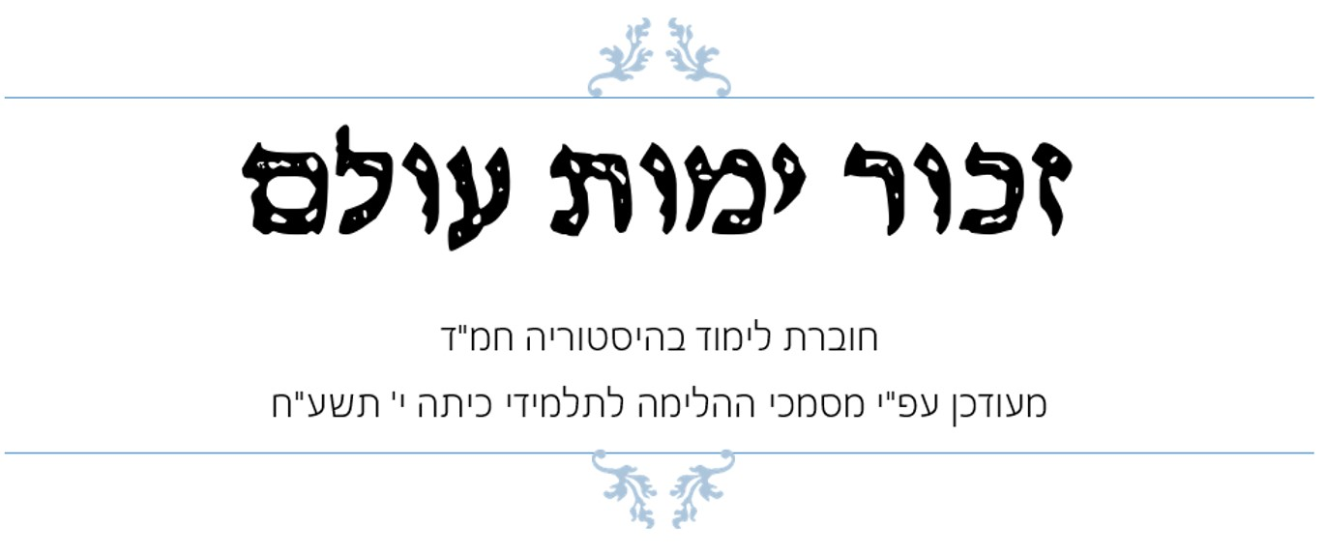
פרק זה הנו חלק מהחוברת "זכור ימות עולם" חלק א' לתלמידי כיתות י. ניתן לעשות שימוש חופשי בקובץ זה, לרבות העתקה וצילום.
כותבים: אוהד שקד ויעל כהנא
Ohad.shaked@tlvedu.org.il 050-9171994

ד. תמורות בחיי היהודים: זרמים ביהדות

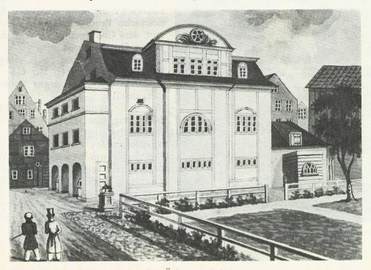
אתגרי המודרנה
הטֶמְפֶּל, בית הכנסת הרפורמי
החל מאמצע המאה ה- 18 חדרה ההשכלה אל העם היהודי.
רבים מהיהודים הוקסמו ע"י ההשכלה והתוצאה המהירה הייתה תהליך חילון* מהיר מאוד של החברה היהודית, בעיקר במערב אירופה ובגרמניה.
לקראת סוף המאה ה- 18 החלו היהודים להשתלב במערב אירופה ולקבל אמנציפציה. שוויון זה הוריד את המחיצות בין היהודים ללא יהודים, מה שגרם מהר מאוד לכך שיהודים החלו להתבולל** עם הנוכרים.
- המוני יהודים החל מסוף המאה ה- 18 ובתחילת המאה ה- 19 החלו להמיר את דתם, להתבולל או להתחלן.
*המושג חילון הוא כאשר מתבצע מצב בו חברה מסוימת מפסיקה להיות דתית (ההפך מחילון היא "הדתה").
**המושג התבוללות הוא מלשון לבולל (לערבב) והכוונה היא להתערבבות של היהודים עם הגויים, אבל לא רק מבחינת נישואי תערובת אלא הכוונה בעיקר להתערבבות תרבותית.
- רבים ראו בהשכלה ובאמנציפציה הזדמנות מיוחדת להיות חלק מכלל העמים באירופה, והוקסמו אחרי החיים החדשים שהבטיחה להם האמנציפציה- חופש, יכולת לבחור במה לעבוד, מה ללמוד ואיפה לגור.
- יהודים עזבו את הקהילות ועברו לערים, שם החלו להסתובב עם גויים וגויות, מה שהוביל במהרה להתבוללות חסרת תקדים של רבים.
אם כן, האתגרים של המודרנה היו שניים- האחד התבוללות היהודים והשנייה חילון באוכלוסייה היהודית.



שאלות הבנה
- אילו תהליכים חלו בחברה היהודית בעקבות ההשכלה?
- פרט את אתגרי המודרנה?

התנועה הרפורמית
- הרבה מהיהודים האמינו שההנהגה והמסורת היהודית לא תואמות את החיים החדשים בתקופת העת החדשה. לטענתם, הנהגה ומסורת זו היו תואמות לימי הביניים- אז היהודים היו נחותים ולא שווים בחברה ואילו כיום, בעת החדשה- היהודים שווי זכויות.
- רבים מהיהודים הרגישו הזדהות יותר ויותר למדינה וללאום שבתוכם הם יושבים. רבים עזבו את הקהילה היהודית והתגוררו במקומות אחרים, וישנם רבים אף שהתנצרו כדי להשתלב בחברה הנוכרית.
- יהודים חשבו שהרבנים משמרים מנהגים מיושנים וחסרי תועלת שאין להם טעם בזמן המודרני.
*הנאורות היא תקופה שקדמה למהפכה הצרפתית. הוגי הדעות בתקופת הנאורות האמינו בשוויון, חירות וקניין האדם החופשי, התנגדו לממשל יחיד (מלוכני) והאמינו שהאדם האו יצור תבוני שיודע לבחור לעצמו את מנהיגיו.
- הם ראו בנאורות* חזון ובמשכילים הם ראו שותפים למימוש החזון לפיו העולם יגיע על תיקונו כשעם ישראל יהיה חלק מהגויים. מצד שני ידעו אותם יהודים שהנצרות לא תהיה מסגרת מתאימה למה שהם שואפים אליו. הם גם לא רצו להיחשב לבוגדים בעולם היהודי.

הרפורמים מנסים למצוא פתרון
הרפורמים רצו לאפשר מענה בתוך היהדות ולמעשה ליצור מערכת חוקים חדשה ומתאימה לעת החדשה, לטענתם, צריך לבטל את ההלכות שמבטאות את עם ישראל כעם סגולה (עם נבחר) ושיוצרות הבדלה בין ישראל לעמים- מה שמקשה על ההשתלבות בחברה.

קבוצה זו החלה לעשות שינויים בהלכה ובאורח החיים היהודי- הם קראו לזה "תיקונים" בדת היהודית. כינוי זה נועד לטשטש את חומרת הסטייה.
בהתחלה ה"תיקונים" היו מקריים, אבל לאחר שהתיקונים האלה התמסדו, התיקונים האלה הביאו להתגבשות קהילה ושיטה חדשה- התנועה הרפורמית.
התנועה הרפורמית קראה לעצמה "התנועה הליברלית" וצמחה על הקרקע הנוחה של גרמניה- מדינה בה היהודים נאבקו לשוויון זכויות, נפגשו את התרבות הנוכרית ורצו להוכיח שהתרבות היהודית וההשכלה שלהם לא פחותה משל הנוכרים.

בשנת 1810 הנהיג ישראל יעקובסון סדר תפילה שונה מהרגיל שכלל בין היתר נגינה בעוגב (חל איסור לנגן בשבת) ודרשה בגרמנית, בסגנון הנוצרי. לאחר מכן עבר לברלין וגם שם המשיך להנהיג סגנון זה.
בשנת 1818 מנה הקהל של יעקובסון כאלף איש- כרבע מיהודי ברלין.
באותה שנה הוקם בהמבורג, שם היה יותר חופש דת ה"טמפל" הראשון- כינוי לבתי הכנסת של הרפורמים שכלל מקום תפילה, מקום לאירועים וכו', לעומת בית כנסת שהיה מושג יהודי. בהיכל זה הוצא הסידור הרפורמי הראשון שבו למעשה מסתכמת עמדת הרפורמים- אין הבדל בין יהודים לגויים, אן קשר בין ישראל לא"י ואין קשר בין ישראל כיום לחידוש עבודת הקורבנות והקמת בית המקדש.

הכינוסים של הרפורמים
בשנים 1844-1846 נערכו שלושה כינוסים של התנועה הרפורמית-
- כינוס ראשון- אושר כי יותרו עפ"י הרפורמים נישואי תערובת ובתנאי שעפ"י חוקי המדינה יותר לגדל את הילד כיהודי אם ההורים יהיו מעוניינים בכך.
- כינוס שני- בוטלה החשיבות של השפה העברית כשפת התפילה ובוטלו כל התפילות לשיבת ציון ולחידוש עבודת הקורבנות, הותר ניגון בעוגב בשבת גם ע"י יהודי.
- כינוס שלישי- הותרו מלאכות בשבת אך נדחתה הצעה להעביר את יום המנוחה ליום ראשון. כמו כן, בוטל יום טוב שני של גלויות והתקבלו הקלות מסוימות בדיני מילה ואבלות.

כיצד מתמודדים הרפורמים עם המודרנה?
ההתמודדות של הרפורמים עם החילון והתבוללות, שתי הבעיות שנוצרו בעקבות המודרנה בעם היהודי הייתה-

- באמצעות חידוש הלכות, שינויים של הלכות וביטול של הלכות שנראו בעיניהם ללא שום מסורת, כמשהו שאינו נצרך, מיותר או מבדיל מהגויים.
- הם הגדירו מחדש שאדם שמתחתן עם לא יהודייה, יכול להמשיך להיות יהודי וגם ילדיו יהיו יהודים אם הוא יהיה חלק מהקהילה הרפורמית. כך הם מאפשרים ליהודי לחיות כגוי לגמרי, אבל עדיין להישאר במסגרת יהודית- הקהילה.
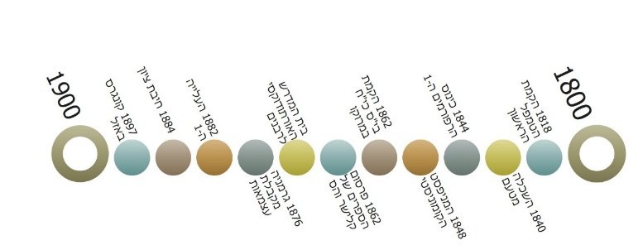

שאלות הבנה

- מדוע עפ"י הרפורמים היה צוריך בהכנסת "תיקונים" להלכות ולמנהגים? פרט את הסיבות השונות.
- מהו ה"טמפל"?
- פרט את השינויים שנעשו בכינוסי הרפורמים בשנים 1844-1846.
- כיצד התמודדו הרפורמים עם המודרנה? הבא שתי דרכים.

האורתודוקסים
*אורתודוקסיה - התנועה האורתודוקסית החלה כתגובה לרפורמה ולהשכלה היהודית.
כאשר הרפורמים ביקשו לשנות ולעקור את התורה, האורתודוקסים דרשו לקבע אותה ולפעול שלא יהיה בה כל שינוי.
מראשי התנועה היו החתם סופר ועוד רבנים גדולי עולם.
כיום זרם זה מזוהה עם הדתיים הלאומיים ועם החרדים.
החברה האורתודוקסית* אורתו- ישר, דוקסיה- דעה, "בעלי הדעה הנכונה" לגבי אמונת התורה וההלכה.
תחילת הזרם האורתודוקסי (מה שאנו מכנים אותו היום 'הדתיים') הופיע במחצית המאה ה- 18 והביטוי שלו היה במאבק של הרבנים בהשכלה היהודית, מאחר והרבנים זיהו את הסכנה של ההשכלה למסורת וליהדות.
האתגרים של המודרנה- החילון וההתבוללות- עמדו מול עיניהם של היהודים האדוקים שהמשיכו במסורת אבות בקנאות.
גם יהודים אלו עמדו בפני שאלות לא פשוטות- האם לשמור על העולם היהודי במדויק כפי שהיה עד עכשיו? האם כל השינויים של המודרנה הם שליליים?
השינויים שחווה העם היהודי (וכמוהו כל העמים האחרים)- שוויון זכויות, השכלה, לאומיות, שינויים דמוגרפיים- כל אלו היו אתגר גם בשביל היהודים האדוקים שומרי המסורת.

האורתודוקסים מנסים למצוא פתרון
במהלך המאה ה-19 הזרם התגבש כהתנגדות לרפורמים ולעיוותיהם. האורתודוקסיה שללה את סטיותיה של הרפורמה ודרשה לשמור על היהדות המסורתית, מקומם של התורה, א"י והמצוות ביהדות.
אחד המנהיגים הבולטים של האורתודוקסיה היה הרב משה סופר שרייבר- החתם סופר*. החתם סופר היה ממתנגדיה הבולטים של התנועה הרפורמית ושל תנועת ההשכלה, פעל רבות להתנגדות למודרנה.
בפקסים שנתן הוא התנגד בחריפות לשינויים שרצו הרפורמים וראשי תנועת ההשכלה להכניס ביהדות, תוך שימוש במושג "חדש אסור מן התורה". החתם סופר הדגיש את ההבדלות מן הגויים ושמירה על המצוות וההלכה היהודית באופן מדוקדק וקפדני.
הרב משה סופר שרייבר- החתם סופר- היה מגדולי תלמידי החכמים במאה ה-19, והנהיג את הקהילה האורתודוקסית בהונגריה, כשהוא למעשה מתווה את דרך החשיבה האורתודוקסית עד היום - דרישה להיבדלות מוחלטת מהשפעות המודרנה, מאבק חריף ברפורמים והתנגדות להתערבבות עם הנכרים.
הוא ייחס חשיבות של נדר מן התורה בכל מה שקשור במנהגים מסורתיים.
ביטויים נוספים שהרבה החתם סופר להשתמש בהם הוא "וכל המשנה ידו על התחתונה" כלומר, מי שישנה עכשיו יאבד את היהדות מאוחר יותר.
ביטוי נוסף הוא "כל ישראל יוצאים ביד רמ"א" כשהוא רומז על כך שיהודי אשכנז צריכים לשמוע לפסקי רבי משה איסרליש (הרמ"א) בהגהותיו לשולחן ערוך.
- הוא התנגד לשינוי בסדר התפילה, להעברת הבימה ממרכז בית הכנסת לקדמתו, לעריכת חופות בתוך בית הכנסת ולשינויים נוספים שביצעו הרפורמים.
- הוא טען כי אם היה בידו- היה מוציא את הרפורמים מכלל ישראל, כמו את הקראים.
החתם סופר היה כאמור ממתנגדיה הגדולים של ההשכלה היהודית והרפורמה. אולם הוא גם היה ממתנגדיה של האמנציפציה, כשהוא טוען שהאמנציפציה היא "הרעה החולה" שתביא להתבוללות.
בצוואתו כתב לבניו שעליהם להדגיש היבדלות מוחלטת מן הגויים והתנגדות מוחלטת לרפורמה, למודרנה ולאמנציפציה.
לאחר פטירת החתם סופר תלמידיו בהונגריה הקצינו את שיטתו. הם התייחסו באופן יותר קיצוני לכל שינוי של המודרנה והרפורמה. הם החזיקו בעמדה שלילית לגבי לימודי חול ונלחמו אפילו באורתודוקסים שגילו סימני התפשרות עם שינוי התקופה.

כיצד מתמודדים האורתודוקסים עם אתגרי המודרנה?
ההתמודדות של האורתודוקסים עם החילון והתבוללות, שתי הבעיות שנוצרו בעקבות המודרנה בעם היהודי היתה-
- התבדלות קיצונית מהחברה הנוכרית, התנגדות לכל שינוי שהוא תוך שימוש במושג "חדש אסור מן התורה".
- התנגדו ללימודי חול, נלחמו באמנציפציה ובהשכלה בבצורה קשה ככל שרק יכלו.

שאלות הבנה
- מי היו האורתודוקסים?
- מה הייתה הדעה של החתם סופר לגבי המודרנה, ההשכלה והאמנציפציה?
- מה הייתה הדעה של החתם סופר על הרפורמים? כיצד התמודדו האורתודוקסים עם אתגרי המודרנה? הבא שתי דרכים.

הניאו- אורתודוקסים
הרבנים הניאו-אורתודוקסים במערב אירופה, ובעיקר בגרמניה, האמינו ששני המשברים- החילון וההתבוללות הם גדולים וצריך לבחון אם יש טוב במודרנה.
*הרב שמשון רפאל הירש- הרש"ר הירש היה ממנהיגיה הבולטים של יהדות גרמניה האורתודוקסים, נחשב לאחד הלוחמים הגדולים נגד הרפורמים, תוך שילוב בין התורה לבין ההשכלה הכללית, על מנת למנוע מהיהודים להתפתות לפנות להשכלה.
הרב שמשון רפאל הירש*- הרש"ר הירש, היה מראשיה של התנועה האורתודוקסית בגרמניה. עיקר אמונתם היה שילוב בין הטוב שבמודרנה לבין הטוב שבתורה, כלומר- לימוד התורה ולימוד הידע הכללי יחד.

הניאו- אורתודוקסים מנסים למצוא פתרון
- הרב היסלהיימר האמין שניתן לקשר בין ההשכלה לבין התורה והקים "בית מדרש אורתודוקסי לרבנים" בברלין שם למדו גם לימודי חול וגם לימודי קודש.
- הרש"ר האמין ביצירת אליטה (קבוצה טובה מאוד) רבנית בעלת ידע השכלת רחב ושאליטה כזו תעצור את הסחף אחרי הרפורמים.
- הרש"ר פתח בית ספר ניאו- אורתודוקסי בו למדו לימודי קודש ולימודי חול (דגש על לימודי קודש), הקים בית ספר לבנות (דבר שלא היה עד אז) וייסד את עיתון "ישורון".
- הרב הירש הוביל להיבדלות מוחלטת מהקהילה הרפורמית תוך כדי פירוד מלא של הקהילה היהודית.
בשנת 1850 הוא נקרא לשמש כראש קהילה ל- 11 משפחות בלבד שפרשו מקהילת פרנקפורט ויצרו תת קהילה משלהם- עדת ישורון. הוא עזב את קהילתו הגדולה והגיע לקהילה זו. מאחר שבתקופה זו כל יהודי היה חייב להיות חלק מקהילה יהודית, קהילת ישורון לא עזבה לגמרי את הקהילה הכללית, הרפורמית בעיקרה, ועדיין היו צריכים לשלם מיסים.
בשנת 1879 הרש"ר מוביל לשינוי החוק וקהילתו מופרדת לחלוטין מקהילת פרנקפורט.
- הניאו אורתודוקסיה בגרמניה ובאירופה המערבית יצרה יהודי שונה מהיהודי הליטאי או החסיד. מדובר היה בדמות של בעת בית משכיל, בעל מקצוע חופשי ובד בבד גם שומר באדיקות על המצוות.

כיצד מתמודדים הניאו- אורתודוקסים עם אתגרי המודרנה?
ההתמודדות של הניאו- אורתודוקסים עם החילון והתבוללות, שתי הבעיות שנוצרו בעקבות המודרנה בעם היהודי היתה-
- פתחו מסגרות לימוד שהעניקו ידע תורני גבוה לצד ידע כללי- נוכרי ברמה גבוהה.
- בית המדרש האורתודוקסי בברלין וכן בית ספר לבנות שהוביל לשילוב של ההשכלה בצורה מפוקחת אל החברה היהודית. מצד שני מוסדרות אלו אפשרו להמשיך בחיים יהודיים לכל דבר.
- הניאו- אורתודוקסים התנגדו לרפורמים בצורה חסרת פשרות.

שאלות הבנה
- היכן התפתח הזרם הניאו- אורתודוקסי ומי היו מנהיגיו?
- מה הייתה עיקר אמונתו של הזרם הניאו- אורתודוקסי? מה היו דעותיו של הרש"ר הירש ביחס למודרנה?
- כיצד התמודדו הניאו- אורתודוקסים עם אתגרי המודרנה? (שלוש דרכים)

טבלת השוואה בין הזרמים

 | הרפורמים | האורתודוקסים | הניאו- אורתודוקסים
מקום פעולה | מערב אירופה | מזרח אירופה | מערב אירופה
מנהיג | אברהם גייגר | החתם סופר | הרב הירש
כיצד התמודדו עם אתגרי המודרנה | האמינו בשילוב עם הגויים, שינוי הלכות, התירו נישואים עם גויים וראו ביהודי לא עפ"י ההלכה אלא לפי השייכות של האדם אל הקהילה המסוימת בה הוא חי. | התבדלו בצורה קיצונית מהציבור, התנגדו לכל שינוי שהוא בהלכה ובמנהגים. | האמינו בשילוב של הקודש עם החול, תוך דגש על לימודי הקודש, תוך מלחמה קשה עם הרפורמים. מצד שני, יצירת שכבה רבנית בעלת ידע כללי ורחב וידע תרוני רחב.
פעילות | הקמת טמפל, שינוי סדר התפילה וביטול השר עם א"י והקורבנות. |  | הקמת בית מדרש לרבנים אורתודוקסים, הקמת בית ספר לבנות.
שיטת המנהיג |  | חדש אסור מן התורה. | תורה עם דרך ארץ.

